Menga telegram sotuv manegerbot yasab ber,Node.js va telegraf kutubxonasida.
Bot shunday ishlashi kerak:
Salomlashish:
Odam start bosganda salom bersin va menyu ko’rsatsin.
Menyu tugmalari:
Odam tugmalarni bosganda javob bersin:
1-tugma: bepul darslik : 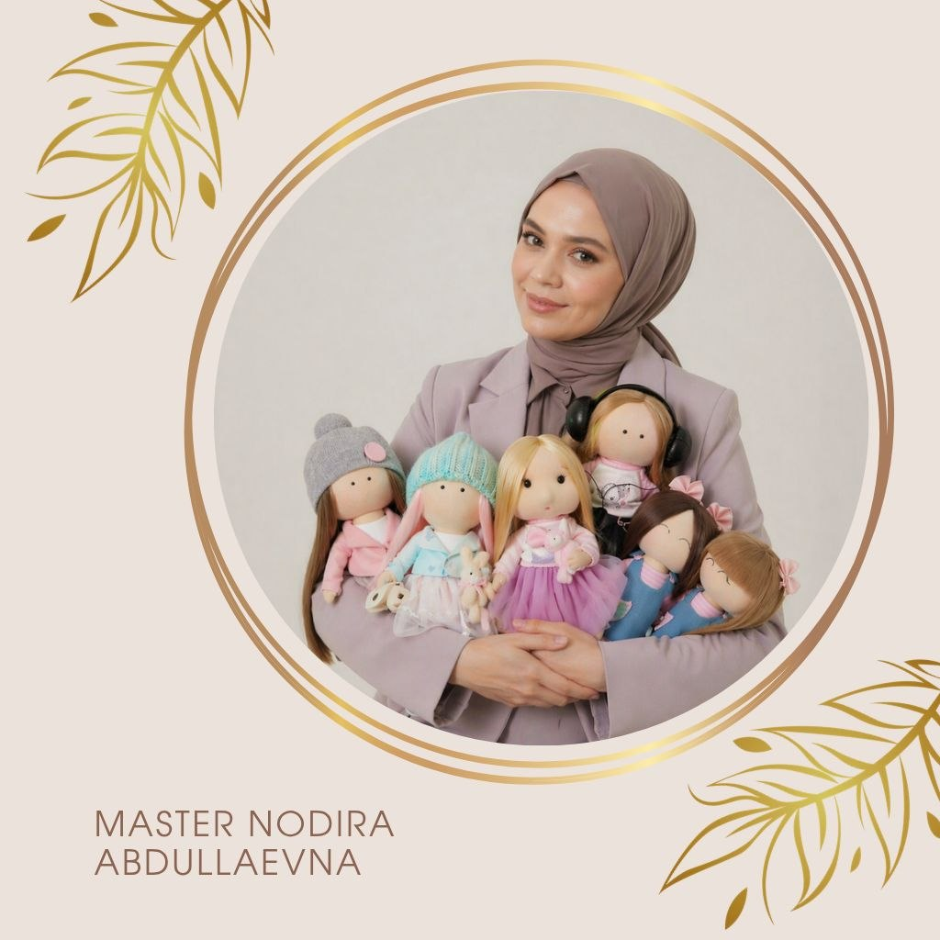Salom! 7 yillik hunarmand master sifatida ,ijodkorlikka qiziqish bildirayotganligingizdan hursandman! Marhamat bepul darslikni oling.
Rasm,text, tugma va ssilkasini https://t.me/master_tkaniart/543 ham tayyorlab ber.
2-Tugma : 6 xil qo’g’irchoq tikish to’plamlarimiz bor.
1.Klara to’plami 210 000 ming so’m 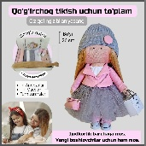 2. Alisa to’plami 230 000 ming som  3.Zara to’plami 210 000 ming so’m 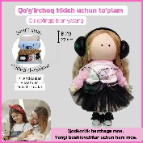

4.Ella to’plami 200 000 ming so’m  5.Ro’za to’plami 210 000 ming  6.Liza To’plami 500 000 ming so’m. 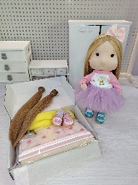
Narxlari rasm va nomlari bilan tuzib ber.
3-tugma: “Kerakli mahsulotlar” bosganda kirsin.1-bo’lim:”Matolar” bo’limi:
1. kukolniy trikotaj 0,5- yarim metr 35 000 ming so’m. 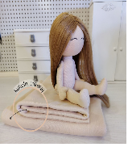 2.2 talik Alisa uchun to’plam matolari +furnitura. 55 000 ming so’m. 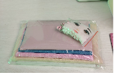
3. Klara uchun to’plam matosi +furniture 45 000 ming so’m. 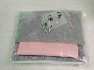 4. Zara uchun to’plam matosi + furnitura. 45 000 ming so’m 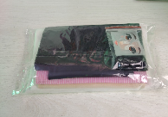

5. Roza uchun to’plam matosi+furnitura 45 000 ming so’m. 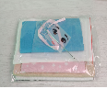 6. Ella uchun to’plam matosi +furnitura. 40 000+ furnitura. 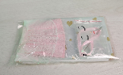

“ Sochlar bo’limi”: qilib ber ,har bir bo’lim aloxida bo’lsin.

1.To’q jigarrang 25 smli sochlar. 23 000 ming so’m.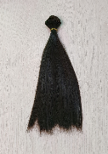

2.Kashtan rangli 25 smli sochlar. 23000 ming so’m. 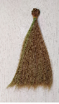 3. Sariq soch 25 sm. 23000 ming so’m. 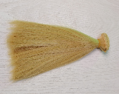 4. To’q jigarrang15 smli. 18 000 ming so’m. 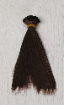

5.sariq soch 15 smli. 18 000 ming so’m.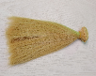 6. To’q jigarrang soch 5 smli .12000 ming so’m. 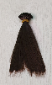 7. To’q Kashtan soch 5 smli. 12000 ming so’m.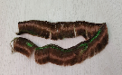

8.pushti soch 25 smli. 23000 ming so’m.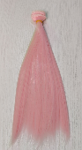 9. Siyoxrang soch 25 smli. 23000 ming so’m.  10 To’lqin kashtan soch 20 sm. 25 000 ming so’m. 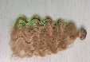

9. To’lqin russiy 15 smli . 20 000 ming so’m. 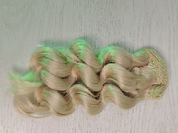 10 . lokon kashtan rang, 15 sm .25 000 ming so’m. 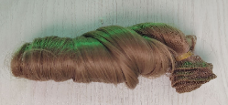

“Oyoq kiyimlar “ bo”limi :
1. 5 smli och pushti keda .20 000 ming so’m.  2. To’q pushti keda .20 000 ming so’m 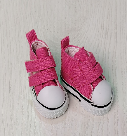

3.Qora keda.20 000 ming so’m 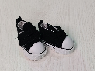 4. Havorang keda 20 000 ming so’m.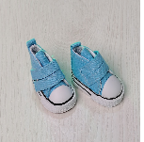 5. Keda siyoxrang.20 000 ming so’m. 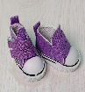 6. Sandal 5,5 smli , pushti 25 000 ming so’m 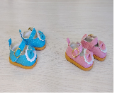

“Aksessuarlar” bo’limi: 1.Tugmacha 18 mmli ,300 so’m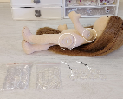 2. Tugmacha 12 mmli .200 so’m 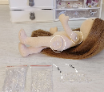 3. Remen regulyator ,1000 so’m. 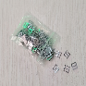

4. Qora ko’z 8 mmli.1 pachka 6000 so’m.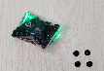 5. Qora ko’z 4 mmli. 1 pachka 5000 ming so’m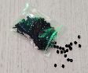 6. Kipriklar 8 mmli 13 000 ming so’m.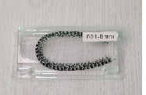

7. Metall knopka (sumka) uchun .1000 ming so’m 8. Termonakleyka 12 smga -12 sm .12000 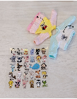 9. Ko’zli yuz termonakleykasi donasi 3000 ming so’m.  10. Kiprikli yuz 3000 ming so’m. 11. Jung igna 9 smli ,1500 so’m 12..Oq jung 50 gr .35 000 ming so’m. 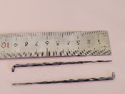

13. dermantin 30*30 smli havorang +pushti 2 ta. 18 000 ming so’m.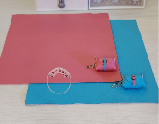 14. Zanjir 3 mmli. 1 metr 4000 ming so’m.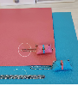 15. Metal knopka( sarafan uchun).

Bir jufti 4000 ming so’m. 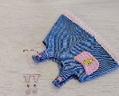 16.Oq quyoncha 6 smli,9000 ming so’m 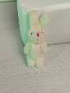 17. Xalqa 6 mmli 1 pachka 9000
ming so’m. 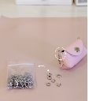
barcha mahsulitlar yonida narxi, rasmlari ko’rinib tursin.

4-tugma :”Savat” bo’lsin mijoz mahsulot tanlaganda har bir bo’limdagi mahsulotlar soni ,narxi savatga tushsin,narxini umumiy qilib avtomatik hisoblab ber

5-tugma : “Buyurtma berish” odam bosganda bot navbatma- navbat so’rasin:
- Ismingiz?
- Telefo’n raqamingiz?
- Qaysi to’plam kerak?
- Qo’shimcha izoh bormi?
Keyi bot aytsin: “Buyurtmangiz qabul qilindi! Tez orada aloqaga chiqamiz.” Va menga adminga telegramda xabar yuborsin:
Kim buyurtma berdi, nima xohlaydi.
6-tugma:”Savollar”
Ko’p beriladigan savollar:
-“Video darsliklar qanday formatda bo’ladi?”
-“onlayn formatda”
-“Qanday uslubda olish mumkin?”
-“Toshkent bo’ylab Yandex orqali”
- Viloyatlar bo’ylab 1 kundan 3 kungacha BTS pochta orqali.”
- “To’lov usuli”?
- “Karta orqali oldindan to’lov”.
Admin uchun :
-/ Admin bosganda nechta odam bot ishlatgani va nechta buyurtma borganini ko’rsatsin
- Har yangi buyurtmada menga telegramda xabar kelsin.
TEXNIK: - .env faylda BOT_TOKEN va ADMIN_CHAT_ID saqlansin - README.md yozing — qanday ishga tushirishni tushuntiring - Har qadamda izohlar (commentlar) yozing kodda

7- tugma:”Bog’lanish” bosganda kontaktlar chiqsin
-Telegram:@Nodira_Abdullaevna
-Telefo’n:+998950589181
-Ish vaqti: 09:00- 18:00

